

2021年学生“创新创业能力提升计划”

课题研究项目申请表

项目名称： “考上啦” APP
申 请 者： 牟星源
指导教师： 代祖华
学 院： 计算机科学与工程学院

西北师范大学创新创业学院制

填 表 须 知
1、主要目的：推动创新创业教育与思想政治教育紧密结合、与专业教育深度融合，促进学生全面发展。倡导学生开展研究性学习，支持学生在科研中学习，使学生早进课题、早进实验室、早进团队，培养学生的科学研究能力；倡导学生理性创业，鼓励学生将创业实践与专业学习相结合，将创新项目与创业实训相结合，激发学生的创造力。
2、实施原则：面向全体，分类施教；引导激励，项目带动；自我实践，动态管理；尊重创造，宽容失败；师生共创，教学相长。
3、课题研究项目组成员在指导教师指导下开展研究，指导教师应在学术思想、研究技术手段与研究方法、研究工作成果分析总结方面给予指导，引导学生自主学习、自主完成研究计划；及时指导和跟踪研究活动，对研究活动作出评价，并给出书面意见和建议；应注重学生创新思想的激发，培养团队的协作精神；应培养学生科学研究的兴趣、实事求是的科学精神、坚韧顽强的意志品格。
4、立项按照学生自主申报、学院初审推荐、学校专家委员会评审、公示评审结果的程序进行，经主管副校长批准后立项，学校发文公布，根据评审结果确定立项课题的资助级别。
5、项目申请人原则上为学有余力，身体健康，对科学研究有浓厚兴趣，能够保证开展课题研究所需时间和精力，具备初步科研和动手能力的各年级学生。鼓励学生组成项目组合作申请项目，原则上每组3－5人为宜，最多不超过5人。
6、资助项目立项年限（指迄止时间）原则上应在1年内完成；个别项目由于课题研究的实际需要也可2年时间内完成结题、答辩和研究成果汇编工作。
7、资助项目立项申请表要求逐项认真仔细填写，内容应言简意赅，思路清晰，论证充分，表述明确。
8、每年5月校院组织资助课题中期检查，每年11月组织资助课题结题、答辩。
9、如填表有不明事宜，请与学校学生“创新创业能力提升计划”指导委员会办公室（联系电话：7971943）或学院“学生创新创业能力提升计划指导小组”（学院团委）咨询。

一、项目申请简表（10分）
项目名称 |  |  | “考上啦”APP
项目类别  标记（√） |  |  | （√）一般项目  （ ）竞赛专项项目  （ ）“国家级大学生创新创业训练计划”专项培育项目
申请金额 |  |  | 1500元 |  | 起止年月 |  | 2021年4月—2021年6月
申 请 人 | 负责人姓名 |  | 牟星源 | 性 别 | 女 |  | 学号 | 201871020225 | 民族 |  | 汉
申 请 人 | 专 业 |  | 计算机科学与技术 |  |  |  | 班级 | 计算机科学与技术（1）班
申 请 人 | 所在学院 |  | 计算机科学与工程 |  |  | 联系电话 |  | 13099150896
申 请 人 | 成 员（不超过四人） | 姓 名 | 学号 |  | 专业 |  |  | 项目中的分工 |  | 签 字
申 请 人 | 成 员（不超过四人） | 张玉晶 | 201871010135 |  | 计算机科学与技术 |  |  | 数据库
申 请 人 | 成 员（不超过四人） | 曹玉中 | 201871010105 |  | 计算机科学与技术 |  |  | 前端
项 目 内 容 概 述 | 本项目是针对年复一年不断增长的考研用户提出的，主要是为了解决考研用户在信息收集、资料查找、资讯同步、同城研友等问题,。我们产品主要包括最新资讯、便捷生活、报考分析、个人中心四个模块。  - 最新资讯  新闻信息推送、院校数据查询  - 便捷生活  寻找考研同伴、寻找考研房源  - 报考分析  目标院校学长学姐、专业人员咨询  - 个人中心  注册登录、考豆积分  项目的完成过程主要分为三个阶段：项目可行性分析、项目开发、调试测试。
二、项目背景及可行性分析（20分）

一、项目背景
2020年全国硕士研究生招生考试报名人数突破341万, 比去年290万增加了50万人,增长率达到17. .58%。在没有政策性变动的情况下, 2021年考研报名人数还将呈现递增的趋势,有专家预计, 2021年考研报名人数将突破400万! 在“本科生遍地开花”的时代,用人单位对校招的新员工在学历也提出了更高的要求,不论是发自内心想要深造还是为了更好地就业,还是盲目跟风混学历,许多人都选择了考研。但不管怎么样，每一位考研党都需要提前做好“作战准备”，他们需要准确的数据、专业的分析、合适的同伴,而我们的“考上啦”APP满足他们所有需求。

二、可行性分析
1.SWOT分析
（一）Strong优势
①用户群体数量大
②搜集信息较为容易
③操作简单、安装便捷
（二）Weakness(劣势)
①市面上同款APP较多，同行竞争激烈
②适用人群单一
③运营维护困难
（三）Opportunity(机会)
①改进同款APP所具有的不足
②逐年增长的用户数量
（四）Threats(威胁)
①技术迭代速度快、软件淘汰率高
②数据准确性
③网络安全性

2.功能可行性
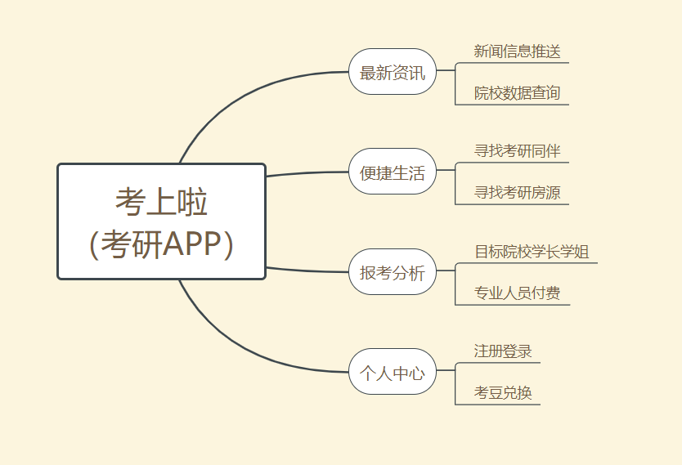
图2.1 系统功能概述图
相对于其他APP，我们强化了同城找研友、租房信息这个模块，不用出门也可以提前约好研友、定好住宿了，尤其是对二战、三战又没工作的考研党来说尤其便捷。
3.技术可行性
（一）开发环境
（1）Andriod Studio
Andriod Studio是谷歌推出的一个Andriod集成开发工具,相比于Eclipsc具有以下优点.第一,开发的过程当中效率高,启动速度较快;第二,具有强大的UI编辑器,能够提供强大的页面美化支持;第三,Andriod Studio支持了多种插件,可以直接在插件管理中下载插件,提高开发效率。
（2）MySQL
MySQL是一个关系型数据库管理系统。该项技术首先已经在计算机行业广泛应用的通用的标准化语言，以保证使用者不用学习新的语言就能使用本技术。同时MySQL针对不同的受众人员和用户，提供了不同的版本，以满足不同类型的需求，能够节省空间，充分利用CPU资源；其次MySQL数据库能够提高数据库数据查询的查询效率，满足多种存储引擎；最后 ，能够支持大型的数据库，大批量的处理数据，并且可以免费使用，大大降低了数据库管理的成本。
（二）网络通信
网络通信体系选择：局域网
网络通信：tcp/ip协议栈

（三）网络中高层传输平台，应用服务平台与低层通信平台设计
安装手机端APK或是手机浏览器，Andriod6.0以上手机系统，亦可应用于IOS系统；同其他软件的接口的变化：在安卓市场上进行推广；计划的变化或改进：应用微信等小程序的开发，更大的方便使用者。
4.用户可行性
随着这几年考研的人数不断增加，竞争也越来越激烈，打赢一场战役的关键就是制定完美的计划和明确的目标，择校属于大部分人的知识盲区，从而无从下手，选择教育机构的名师话费较高，那么一款功能完备的APP则是不二之选。该APP对用户的要求不高，面对的也是考研用户，无需专业人士指导以及说明说即可操作，可操作性强。
5.经济可行性
（一）成本
1.软件费用：软件由团队进行事先安装好。
2.耗材费：包括宣传的费用在200元以内。
3.咨询和评审费、调研费：100元以内
4.其他不可预见费：按开发总费用的40%计算。
综上，系统开发总费用为500元
（二）效益
1.一次性收益：若有个人或是团体进行软件收购的话可以进行竞价出售。
2.经常性收益：有专业人员付费咨询模块，后期若应用开发出来使用的人比较多，推广的比较多，则可以在本应用上进行广告发放，经济效益由开发团队收取一定广告费。
6、社会因素可行性分析
法律因素：全部软件购买正版；机器设置通过正当途径购得；所有软件都用正版，技术资料都由提出方保管，数据信息均可保证合法来源。所以，在法律方面是可行的。

三、项目实施方案（20分）
1.成立开发小组
已完成，团队名称：你说什么都队

- 需求分析
本项目基于考研学生在考研过程中所遇到的问题，有针对性的进行项目功能设计，通过进行问卷调查，对考研学生所遇到的问题进行收集，并进行分析，之后就一些共性问题进行功能模块的划分。

- 制定项目进度计划
阶段 | 时间 | 主要任务
需求分析 | 2021.4.23-2021.4.28 | 进行需求调查，定义软件的用户需求，撰写软件需求规格说明书；根据软件需求规格说明书，制定软件确认测试计划；评审软件需求规格说明书和确认测试计划
概要设计 | 2021.5.1-2021.5.5 | 根据软件需求规格说明书，进行软件系统的总体结构设计、接口设计和数据设计，撰写软件概要设计规格说明书；根据软件概要设计规格说明书，制定软件集成测试计划；评审软件概要设计规格说明书和软件集成测试计划。
详细设计与编码 | 2021.5.8-2021.5.28 | 进行软件的详细设计，撰写软件详细设计规格说明书；根据软件的详细设计，制定软件单元测试计划。并完成编码
单元测试 | 2021.5.28-2021.6.3 | 根据软件详细设计规格说明书编写程序代码；根据单元测试计划对各个软件模块进行单元测试。
组装测试 | 2021.6.3-20216.7 | 根据软件模块的程序代码和软件集成测试计划，逐步组装各个软件模块以进行集成测试，撰写集成测试报告。
确认测试 | 2021.6.7-2021.6.10 | 根据软件系统的程序代码和软件确认测试计划进行确认测试，撰写确认测试报告。
运行与维护 | 2021.6.10 | 根据用户软件需求规格说明书，软件概要设计规撰写用户文档。制作软件系统的安装程序。对用户就软件系统的安装、使用、维护和二次开发等方面进行培训将目标软件系统安装和部署到用户的机器上；向用户移交安装程序和相关的文档。

4.软件调试测试
项目组的测试人员结合详细的计划，对单元模块开始进行测试.。通过对设计文档的深入理解，从模块界面开始，到模块内部对数据库内书库的操作，以及代码阿德规范进行详细的单元测试。系统完成了模拟数据环境的试运行后，测试人员将认真细致的集成测试。在项目小组完成了全部的开发工作后，测试小组将对软件进行全面的系统测试，使系统逐步完善和成熟。

项目预期成果将以应用软件的形式进行展现。
四、项目预期成果（5分）
五、经费预算
资料费 | 实验费 | 打印费 | 交通费 | 其他 | 合计
指导教师签字 |  |  | 负责人签字
六、指导教师审查推荐意见
指导教师签字：
年 月 日
七、学院学生“创新创业能力提升计划”项目评审小组审查推荐意见
（1）是否同意予以立项：
（2）建议资助金额： 元
（3）本学院所具备的保证申请者开展此项研究所必须的基本条件：

负责人签字：
年 月 日（公章）
八、学校“创新创业能力提升计划”评审委员会审核意见
（1）是否予以立项：
（2）资助金额： 元
（3）项目执行时间： 年 月至 年 月
年 月 日（公章）

